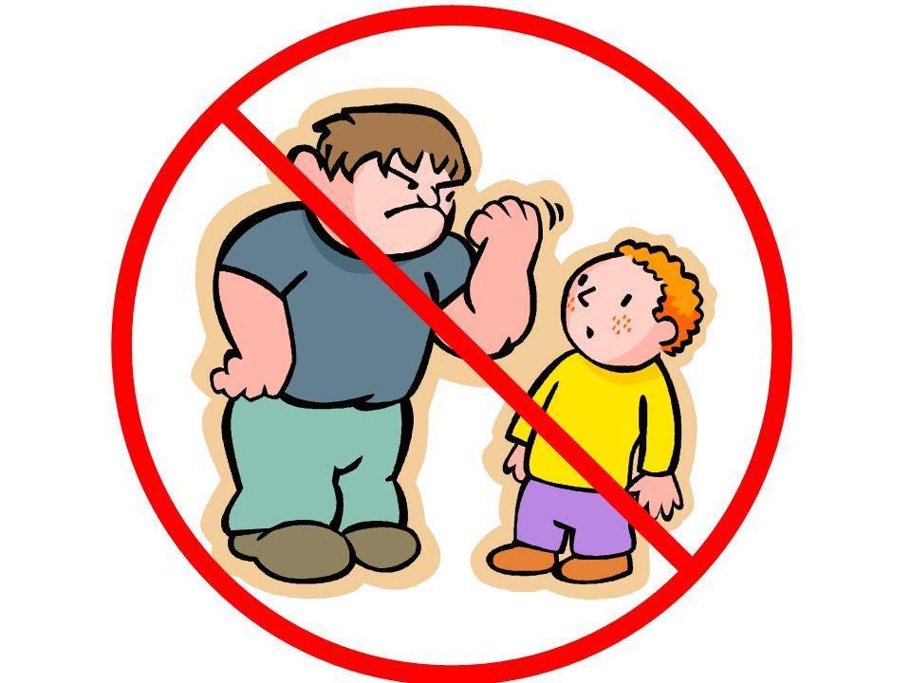

Fáj a hasa, a feje? Mindenfélét kitalál, hogy ne kelljen iskolába menni? Nem beszél a barátairól? Talán azért, mert csak ellenségei vannak a suliban. Mi okozza, mit okozhat, hogyan kezelhető az iskolai erőszak? Ezt kérdeztük két szakembertől, akik napi szinten találkoznak a jelenséggel, és feladatuk a probléma kezelése is. Egy pszichológus és egy tapasztalt pedagógus segít körüljárni a problémát. A januári hírlevélben arról volt szó, hogy milyen formákat ölt az agresszió az iskolákban, miből táplálkozik, mivel is állunk szemben. Most arra keressük a választ, hogy a felismeréstől hogyan juthatunk el a megoldásig.
Kispéter Andrea, pedagógus szerint nem mindig könnyű egy tanárnak észrevenni, ha megjelenik a közösségben az agresszió, hiszen ennek számos olyan formája van, ami nem elég direkt ahhoz, hogy feltűnjön.
“Az agresszió különböző formáira nem egyaránt tudnak figyelni a pedagógusok. A legkönnyebben az aktív és direkt erőszakot látjuk, de a passzív és indirekt agresszió legalább olyan veszélyes, ezeket azonban ritkán vesszük észre, sokáig tud lappangani a közösségben. Ilyen, amikor valaki a társait mások bántalmazására biztatja, korlátoz másokat valamiben, például az áldozat elé áll, nem engedi ki a teremből. Ilyen a pletykálás vagy, amikor nem beszélnek valakivel a csoportból. Ezeket jóval nehezebb észrevenni, mint a direkt agressziót. Az osztályteremben, tanórán és a szünetekben elkülönül a kirekesztett tanuló, gyakran tesznek rá megjegyzéseket, nem hallgatják meg, ha szeretne beszélni, a véleményét nem veszik figyelembe. Ezekre figyelhetünk fel. Gyakori a tanulási nehézség, a visszahúzódó magatartás, de előfordulhat az is, hogy a fiatal újabb agresszióval válaszol ezekre a helyzetekre. A terrorizált fiatal nehezebben tud megbirkózni a stresszel, bizalmatlan, az iskolán kívül is nehezen barátkozik” - sorolja a pedagógus, mennyi minden utalhat arra, hogy valaki céltáblává vált az iskolában. “Ha a közösség erejével nem tudjuk kezelni, azaz patologikus mértékű a deviáns magatartás, akkor a gyermekvédelmi jelzőrendszer segítségével megfelelő ellátást kell deviáns diák számára keresni, Ez a legtöbb esetben a közösségből való eltávolítással is jár.
Éppen ezt emeli ki a pécsi pszichológus is. Tóth József szerint azonban az eltávolítás a közösségből nem a legszerencsésebb megoldás.
“Korábban abból lett magántanuló, aki kiemelkedően teljesített, nagy tehetség volt, manapság azonban azokból válik magántanuló, akit a rendszer túlságosan deviánsnak tart ahhoz, hogy egy osztályközösség részei legyenek” – mutat rá egy furcsa változásra Tóth József, aki szerint a problémás gyerek eltávolítása olyan, mint az amputáció. Szerinte a közösség éppen azáltal tudná megtanulni kezelni a devianciát, hogy az ilyen gyerekeket benne hagyjuk, és együtt keresünk megoldást. Ha a problémákat amputáljuk, steril osztályok jönnek létre, azoknak pedig, akik a bajt okozzák, nem adatik meg, hogy megpróbáljanak beilleszkedni. Az erőszakos cselekmények nemcsak a bántalmazót és az áldozatot érintik, hanem negatív hatással vannak a közösség többi tagjára is. Azokban is szorongást kelt, akik tanúi az eseményeknek, és arra gondolnak, hogy ők lehetnek a következők, és azokban is akik bűntudatot éreznek, amiért félnek ellene fellépni” - vallja a pszichológus.

A közösségépítés a csodafegyver?

Tóth József tapasztalatai szerint az iskolák sokszor a könnyebb utat választják, amikor ezt a súlyos problémát kezelni kell.
“Az iskolák egy része komolyan veszi a problémát, de gyakoribb az, hogy fontosabbnak tartják az egyszerű és konfliktusmentes megoldásokat, és nem tárják fel a valódi okokat. A konfliktusok kezelése minden résztvevő feladata, azonban a pedagógus csak azért tud felelősséget vállalni, amit befolyásolni tud. Enyhébb esetben önmaga kezeli a helyzetet. A legjobb módszer egy megfelelően működő osztályközösség, ezért ennek folyamatos építése és védelme a leghatékonyabb eszköz az iskolai erőszak ellen. Súlyosabb esetben az intézményen belül is kaphat segítséget az iskolapszichológustól, az ifjúságvédelmi felelőstől, az osztályban tanító kollégáktól vagy a szülőktől is. Kezelhetetlennek tűnő esetben a gyermekvédelmi jelzőrendszer segítségével szakértői segítséget is kaphat. Ezt csak nagyon ritkán veszik igénybe a pedagógusok” - mondja a szakember.
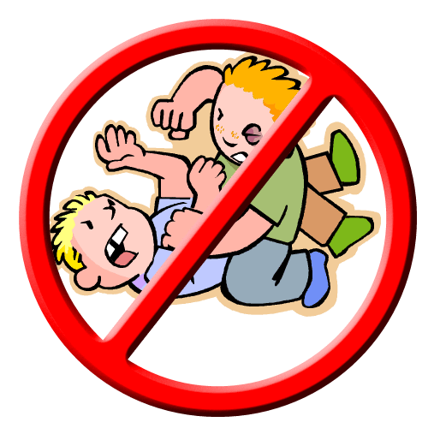
Kispéter Andrea, pedagógusként több mint 20 éve próbálja kezelni a jelenséget, a módszerek széles palettáját ismeri. Amikor felüti a fejét az osztályban az erőszak, azt vallja, mindig az adott helyzethez igazított megoldás kell. A közösségépítés a tanár fegyvertárában is a leghatékonyabb eszközök között szerepel.
A közösségépítésben például sokat segítenek a közösségi rítusok, amelyek arra építenek, hogy a közösséghez való tartozás alapvető szükséglet a fiataloknál, ezért ha egy megszokott mozdulatsor vagy viselkedésminta elindul, akkor az önmagában levezeti a feszültséget. Fontos a tanár erőszakmentes kommunikációja, melynek lényege az őszinte, közvetlen, figyelmes, tiszteletre és együttműködésre építő munka. A fiatalokkal tudatosítani kell, hogy az agresszió agressziót szül, ezért semmiképpen ne alkalmazzunk erőszakos megoldásokat, még olyan indirekt módszereket sem, mint a megalázás, bezárás, kirekesztés az óra menetéből. A legfontosabb, hogy a pedagógus ismerje meg a deviancia okait, és ennek megfelelő kezelési módot alkalmazzon. A fiatalok gyakran nincsenek tisztában azokkal a lelki folyamatokkal, amelyek a tetteiket irányítják, ezért nem is tudnak uralkodni az érzelmeiken. Kiderült már számos súlyos iskolai konfliktusról, hogy komolyabb problémák állnak a háttérben, ezekre kell összpontosítani" - összegzi tapasztalatait Kispéter Andrea.
"Osztályfőnöki munkám során azt tapasztaltam, hogy az iskolai erőszakról nem szívesen beszélnek a fiatalok, szégyent éreznek akkor is, ha őket bántalmazták, akkor is, ha nem védték meg a gyengébbeket, akiket bántalmaztak. A bizalom kialakulása után azonban ez a félelem feloldódik, és őszintén beszélnek iskolai vagy otthoni konfliktusaikról. Ha az osztályban bizalom és megfelelő légkör uralkodik, akkor az védettséget jelent sok tekintetben. Arra tanítjuk a fiatalokat, hogy merjenek segítséget kérni, hogy azonnal jelezzék, amikor számukra kellemetlen helyzetbe kerülnek, mindig legyen olyan felnőtt a környezetükben, akiben megbíznak" - tette hozzá a pedagógus, akit arra kértünk, meséljen el egy megtörtént esetet, amivel meg kellett birkóznia. Ezt a sorozatunk befejező részében olvashatják követőink.

forrás: http://bunmegelozes.blog.hu

Zala MRFK Bűnmegelőzési Alosztálya

